- 目的
このアプリケーションを作ったきっかけを述べる。
今期の数学、物理は自分にとって内容が難しく授業で分からない所があり路頭に迷っていた。そんなときにYouTubeで『予備校のノリで学ぶ「大学の数学・物理」』、通称ヨビノリ（以下ヨビノリ）というチャンネルが講義動画をあげていて、面白く、分かりやすい解説に感動し、是非とも他の人にもこの素晴らしいコンテンツを見てほしいと思い、
動画をまとめたアプリケーションを作成した。

- 機能
このアプリケーションは先ほど述べたヨビノリというチャンネルの動画をまとめたアプリケーションとなっている。タイトル画面から「力学」「線形代数」「微分積分」の三つのジャンルから一つ選択しそれぞれのジャンルから見たい動画を一つ選択すると新しいタブでYouTube上で動画が再生される。
この三つのジャンルは今期自分が受けた三教科である。
一番上に配置されている「一気に見る」ボタンを押すと再生リストのページを新しいタブで開く機能も実装している。
全ての動画を視聴することでその分野の基本をマスターすることができる。

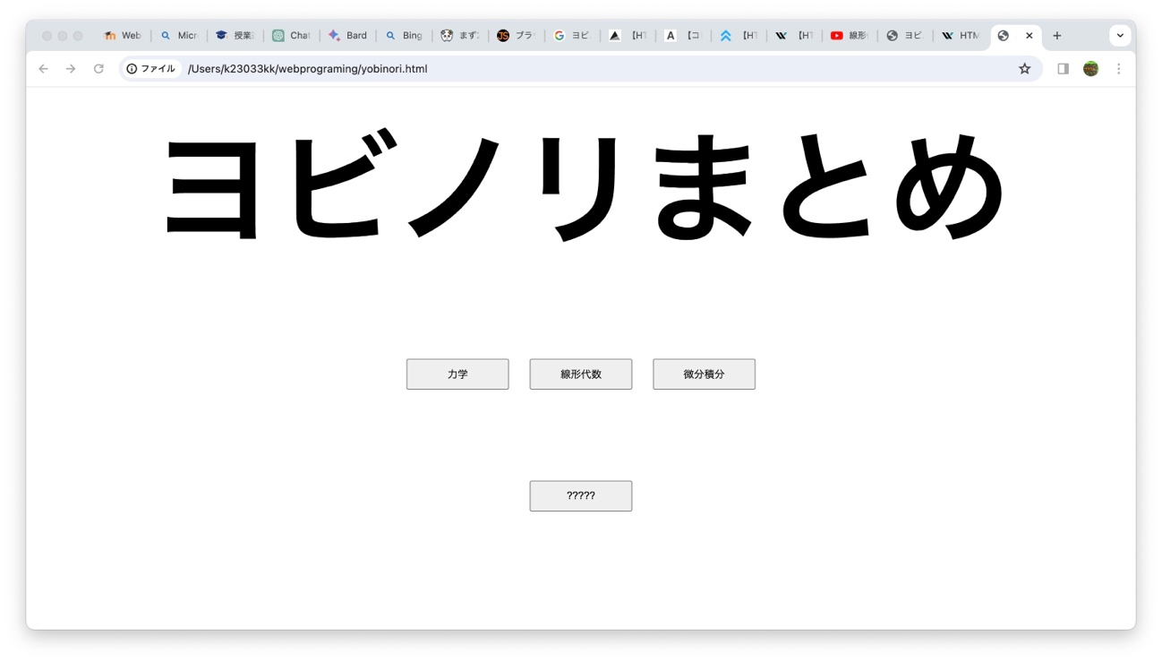資料１ タイトル画面
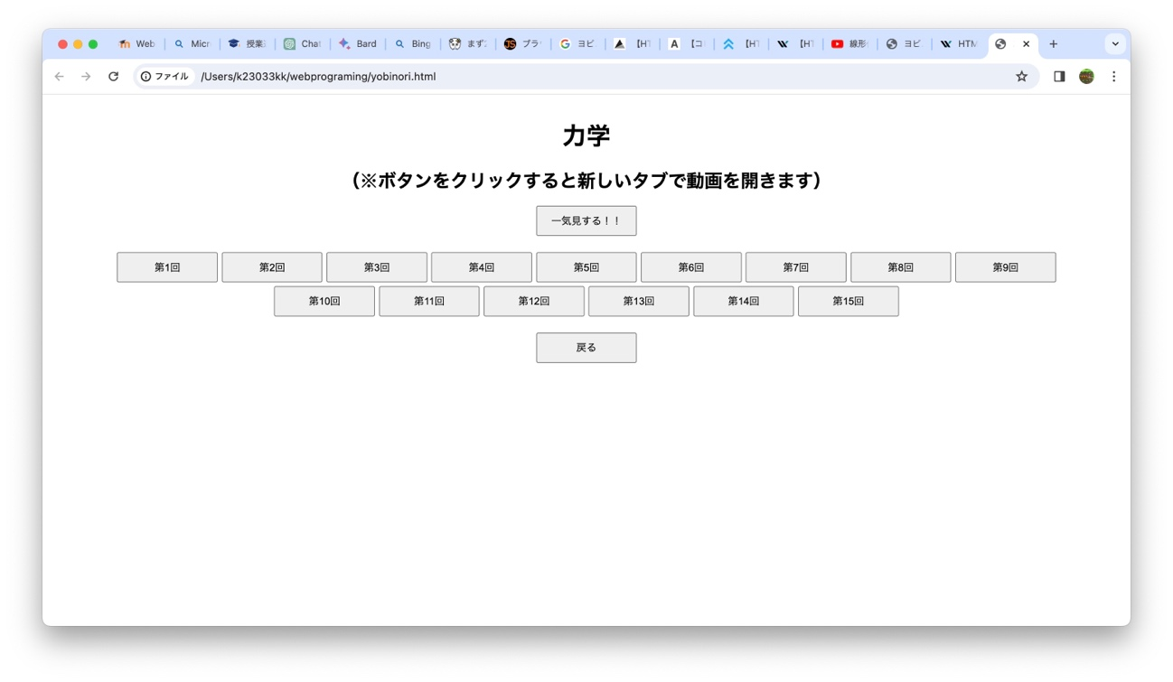資料２ 動画選択画面（タイトルで力学を選択した場合）

またタイトル画面の下にある「？？？」ボタンを押すと「ファンクション！！」というアラートが表示されファンクションの文字と共にくしゃみをする投稿主様の写真が出るようになっている。表示する写真は肖像権を考慮して画像をぼかして表示している。写真の下にボタンがあるがそれを押すと「ファンクション！！」というアラートが表示される。この画面になると再読み込みをしないとタイトル画面に戻れない仕様となっている。

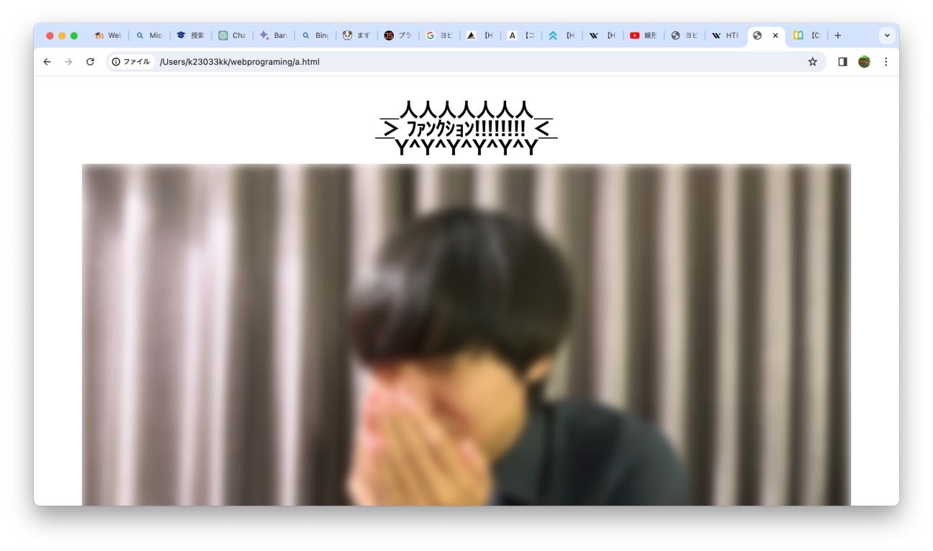
資料３ 「？？？」ボタンを押した後の画面 その１

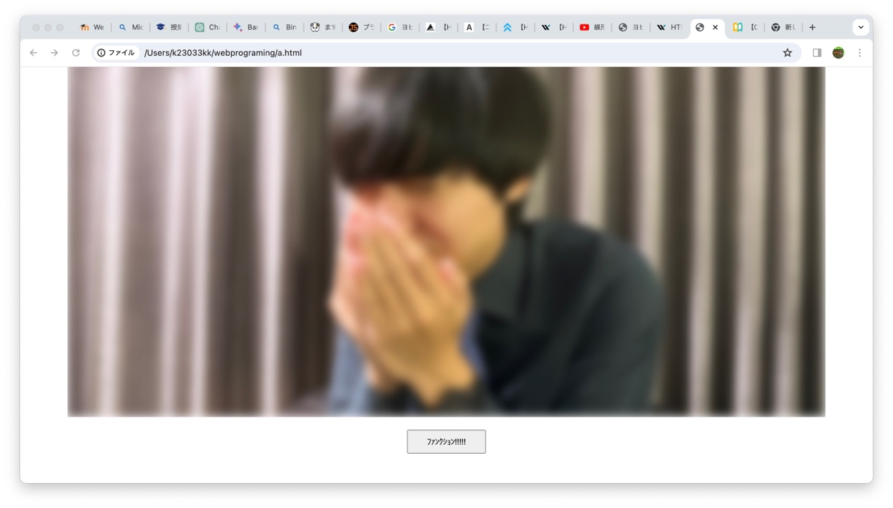
資料４ 「？？？」ボタンを押した後の画面 その２

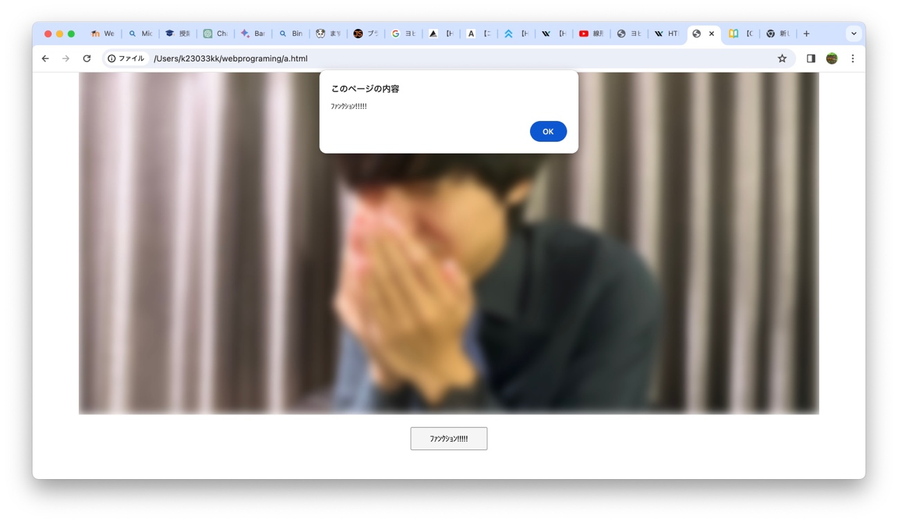
資料５ 「ファンクション!!!!」ボタンを押した後の画面

- まとめ
タイトル画面からのページ遷移、選択した動画を新しいタブで開く機能、「？？？」ボタンの機能の実装を第一の目標としていたのでそこは達成することが出来た。
第二の目標としていた講義動画を見た時間を計測するタイマー、見た動画にチェックを入れる機能などを今後追加していきたい。
またこのファイルをVScodeの拡張機能「Go Live」で開くと微分積分の画面に移動できない不具合があるので改良していきたい。ファイルをドロップアウトして開けば正常に動作するので原因がよく分からない状況である。

- 付録
タグの要素の表示、非表示の指定
<style>

body {
text-align: center;
margin: 50px;
}

#a {
display: none;
}

#b {
display: none;
}

#c {
display: none;
}

#func {
display: none;
}
</style>

押すと新しいタブで動画を開くボタンの配置
<button onclick="window.open('https://youtu.be/szhJik4HIXQ?si=BH2aLP0gPgWkkm45')">第1回</button>

指定のURLの画像をぼかして表示
<div class="blur01">
<img src="https://i.ytimg.com/vi/ksmsxo_xB0U/maxresdefault.jpg">
<style>
.blur01 {
display: inline-block;
overflow: hidden;
}

.blur01 img {
display: block;
max-width: 100%;
height: auto;
filter: blur(8px);
}
</style>
</div>

タグの要素の表示非表示によるページ遷移
function c() {
document.getElementById('title-screen').style.display = 'none';
document.getElementById('c').style.display = 'block';
}

参考文献
『予備校のノリで学ぶ「大学の数学・物理』 (https://www.youtube.com/@yobinori)2024/02/02
「SEOタイムズ」(https://find-a.jp/seotimes/css_images_design/)2024/02/04
「Aprico」(https://web-camp.io/magazine/archives/94816)2024/02/04
「テックキャンプ ブログ」(https://tech-camp.in/note/technology/107114/#button)2024/02/02

